客户关系管理系统

需求规格说明书

编号wolfcode

版本：1.0

1概述 2

1.1目的 3

1.2范围 3

1.3读者对象 3

1.4参考文档 3

1.5术语定义 3

2系统说明 3

2.1概述 3

2.2用户与角色 4

2.3当遵循的标准或规范 5

3功能需求 5

3.1系统设置 5

3.1.1部门管理 5

3.1.2员工管理 6

3.1.3权限管理 8

3.1.4角色管理 9

11

3.1.5数据字典 12

3.2客户管理 14

3.2.1潜在客户管理 14

3.2.2正式客户管理 17

3.2.3客户跟进历史 18

3.2.5客户资源池 21

3.3统计分析 22

3.3.1需求功能 22

3.3.2 页面实例图 22

# 1概述

客户是公司最宝贵的资源，为了更好的发掘老客户的价值，并开发更多新客户，XX公司决定实施客户关系管理系统。希望通过这个系统完成对客户基本信息、联系人信息、交往信息、客户服务信息的充分共享和规范化管理；希望通过对潜在客户、客户开发过程的追踪和记录，提高新客户的开发能力；希望在客户将要流失时系统及时预警，以便销售人员及时采取措施，降低损失。并希望系统提供相关报表，以便公司高层随时了解公司客户情况。

客户服务是一个涉及多个部门，存在一定流程的工作。客户服务水平的高低决定着公司的核心竞争力。该客户关系管理系统应提供一个客户服务在线平台，使客户服务处理过程中相关人员可以在线完成服务的处理和记录工作。

## 1.1目的

本文档是狼码教育公司在与XX公司的客户关系管理系统实施合同基础上编制的。本文档的编写为下阶段的设计、开发提供依据，为项目组成员对需求的详尽理解，以及在开发开发过程中的协同工作提供强有力的保证。同时本文档也作为项目评审验收的依据之一。

## 1.2范围

本系统包括：系统设置、客户管理、营销管理、服务管理、合同管理、统计分析等六个功能模块。可满足日常客户资源维护、销售数据分析、潜在和有价值客户分析等需求。系统功能为本说明书与附件Demo版界面描述中功能的并集。在上述文件未明确描述的情况下，应能满足合同和相关投标书所描述的功能。

## 1.3读者对象

所有CRM用户

## 1.4参考文档

无

## 1.5术语定义

系统用户:公司内部员工

客户/潜在客户:购买本公司产品/有意向购买本公司产品的单位客户，也包括个人客户。

# 2系统说明

## 2.1概述

客户关系管理系统用于管理与客户相关的信息与活动，包括企业与顾客间在销售、营销和服务上的交互，从而提升其管理方式，向客户提供创新式的个性化的客户交互和服务的过程。CRM不仅仅是一个软件，它是方法论、软件和IT能力综合，是商业策略。其最终目标是吸引新客户、保留老客户以及将已有客户转为忠实客户。

## 2.2用户与角色

与本系统相关的用户和角色包括：

**系统管理员：**

管理系统模块的初始化，包括部门、数据字典，特别是权限分配和角色的创建，保证系统正常运行。

**人事专员：**

管理系统用户（新建、更新和重置密码等）

角色分配

员工详细档案维护

**市场部经理：**

创建潜在客户（潜在客户）。

对潜在客户进行指派。

对客户资源进行移交分配。

对特定潜在客户制定客户跟进计划。

分析客户来源、职业分布，定期提交客户管理报告。

**市场专员：**

创建潜在客户（潜在客户）

对特定潜在/正式客户制定客户跟进计划

处理分派给自己的客户服务

记录 跟进客户细节（开发计划的执行效果）

对无法跟进客户采取“放入资源池”的措施。

对资源池客户进行“接手”跟进

**老板：**

审查客户贡献数据、客户构成数据、客户服务构成数据和客户流失数据

## 2.3当遵循的标准或规范

本系统采用MySQL数据库，使用Java EE进行开发，采取SpringMVC+Spring+MyBatis平台的B/S架构。数据库设计原则上符合第三范式，且规范，易于维护。

程序需使用MVC模式，采用三层架构，保证系统的可维护性和可扩展性。

# 3功能需求

本系统**系统设置**、**客户管理**、营销管理、服务管理、合同管理、**统计分析**六个模块。可满足日常客户资源维护、销售数据分析、潜在和有价值客户分析等需求。

## 3.1系统设置

### 3.1.1部门管理

#### 3.1.1.1业务概述

管理员对公部门的维护。

#### 3.1.1.2使用者

系统管理员

#### 3.1.1.3模块概要

|  |  |  |  |  |
| --- | --- | --- | --- | --- |
| **数据项** | **字段** | **说明** | **输入格式** | **是否必填** |
| ID | id | 主键，系统自动生成 | 数据库自动生成 |  |
| 部门编号 | sn |  | 文本 | 是 |
| 部门名称 | name |  | 文本 | 是 |

#### 3.1.1.4页面示例图

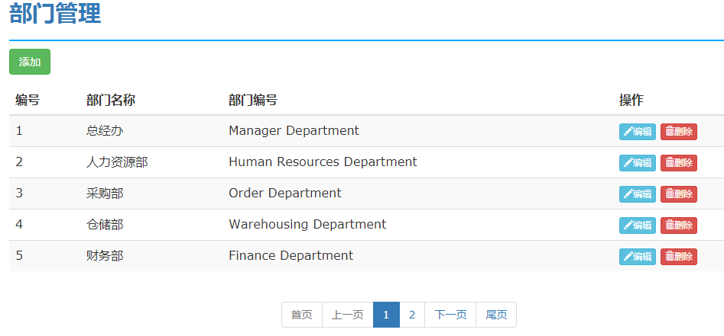

### 3.1.2员工管理

#### 3.1.2.1业务概述

数据由真实公司企业员工构成，员工（即系统用户）是能够登录系统的最基本单位。可以参与各个业务模块的操作。

#### 3.1.2.2使用者

人事专员

**3.1.2.3模块概要**



|  |  |  |  |  |
| --- | --- | --- | --- | --- |
| **数据项** | **字段** | **说明** | **输入格式** | **是否必填** |
| ID | id | 主键，系统自动生成 | 数据库自动生成 |  |
| 员工姓名 | name |  | 文本 | 是 |
| 密码 | password |  | 文本 | 是 |
| 邮箱 | email |  | 文本 | 是 |
| 年龄 | age |  | 数字 | 是 |
| 部门 | dept | 前台为下拉框 | 部门对象 |  |
| 入职时间 | hireDate |  | 日期 |  |
| 状态 | state | 1 正常 ，0离职 | 数字 |  |
| 超级管理员身份 | admin | 1超级管理员 0普通 | 数字 |  |
| 角色 | role | 多对多的关系 | 角色对象 |  |

#### 3.1.2.4页面示例图

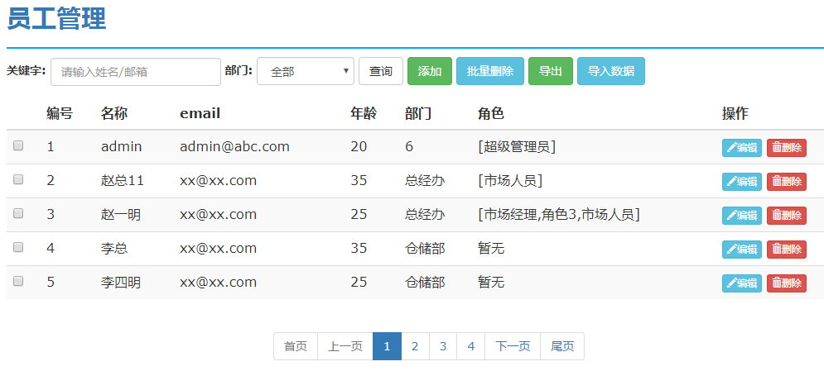

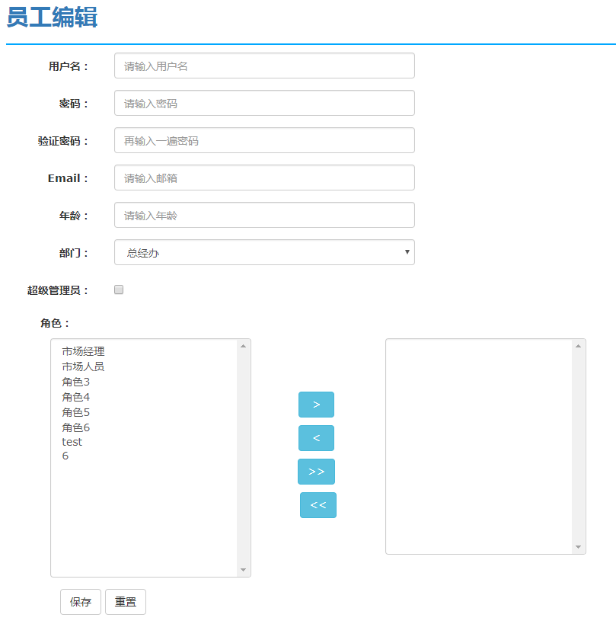

### 3.1.3权限管理

#### 3.1.3.1业务概述

在资源基础上，对需要控制的资源添加权限，进行访问控制。

#### 3.1.3.2使用者

超级管理员

#### 3.1.3.3模块概要

|  |  |  |  |  |
| --- | --- | --- | --- | --- |
| **数据项** | **字段** | **说明** | **输入格式** | **是否必填** |
| ID | id | 主键，系统自动生成 | 数据库自动生成 |  |
| 权限名称 | name |  | 文本 | 是 |
| 资源地址 | expression |  | 文本 | 是 |

#### 3.1.3.4页面示例图

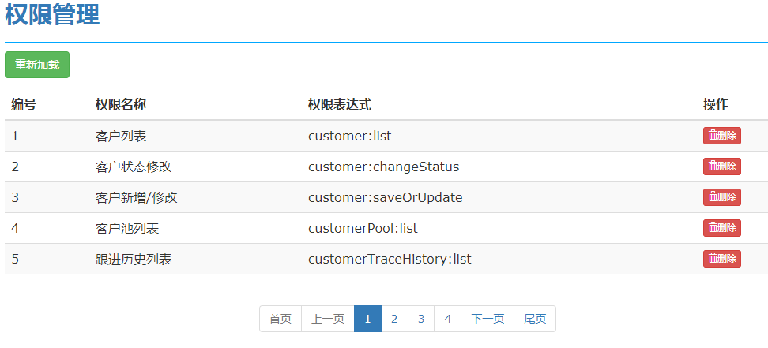

### 3.1.4角色管理

#### 3.1.4.1业务概述

对权限的打包

#### 3.1.4.2使用者

超级管理员

#### 3.1.4.3模块概要





|  |  |  |  |  |
| --- | --- | --- | --- | --- |
| **数据项** | **字段** | **说明** | **输入格式** | **是否必填** |
| ID | id | 主键，系统自动生成 | 数据库自动生成 |  |
| 角色编号 | sn |  | 文本 | 是 |
| 角色名称 | name |  | 文本 | 是 |
| 相关权限 | permission | 多对多关系 | 权限对象 |  |

#### 3.1.4.4页面示例图

### 

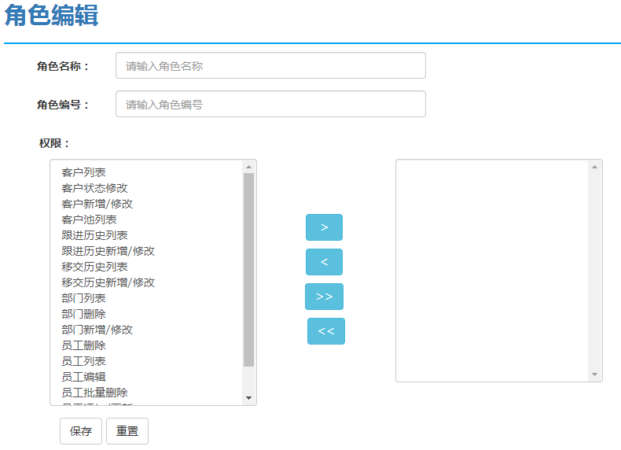

### 3.1.5数据字典

#### 3.1.5.1业务概述

系统各模块中，会有很多特别简单，且需要客户公司自己维护的信息。为简化对这类信息的维护，基于表的抽取设计思想，建立数据字典模块。

#### 3.1.5.2使用者

超级管理员

#### 3.1.5.3模型概述



**字典目录**

|  |  |  |  |  |
| --- | --- | --- | --- | --- |
| **数据项** | **字段** | **说明** | **输入格式** | **是否必填** |
| ID | id | 主键，系统自动生成 | 数据库自动生成 |  |
| 字典目录编号 | sn |  | 文本 | 是 |
| 字典目录名称 | title |  | 文本 | 是 |
| 字典目录简介 | intro |  | 文本 |  |

**字典明细**

|  |  |  |  |  |
| --- | --- | --- | --- | --- |
| **数据项** | **字段** | **说明** | **输入格式** | **是否必填** |
| ID | id | 主键，系统自动生成 | 数据库自动生成 |  |
| 字典目录 | parent | 多对一 | 字典目录对象 | 是 |
| 字典明细名称 | title |  | 文本 | 是 |
| 字典明细序号 | sequence |  | 数字 |  |

#### 3.1.5.4页面示例图

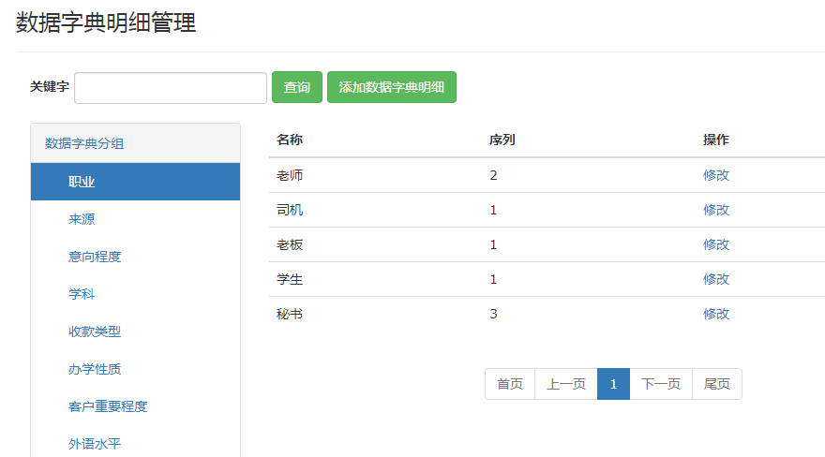

## 3.2客户管理

### 3.2.1潜在客户管理

#### 3.2.1.1业务概述

潜在客户:有意向购买公司产品(或者接受公司提供服务)的用户.

收集将会为公司创造收益的潜在客户，在分配给市场专员后，可以根据潜在客户开发计划(跟进)的实施，把客户转换为潜在客户

#### 3.2.1.2使用者

市场主管、市场专员

#### 3.2.1.3功能需求

市场专员:

1:添加/编辑潜在客户

2:潜在客户列表, 默认查询状态是潜在客户

3:根据潜在客户名字,手机号码模糊查询

4:根据客户状态查询客户信息

(查询状态:全部, 流失,开发失败,潜在客户,正式客户,资源池客户)

5:跟进维护客户关系(每次根据记录跟进历史)

6:根据跟进结果维护客户状态

(状态有: 开发失败,移入资源池, 潜在客户,客户转正)

市场主管

1:添加/编辑潜在客户

2:潜在客户列表, 默认查询状态是潜在客户

3:根据潜在客户名字,手机号码模糊查询

4:根据客户状态查询客户信息

(查询状态:全部, 流失,开发失败,潜在客户,正式客户,资源池客户)

5:跟进维护客户关系(每次根据记录跟进历史)

6:根据跟进结果维护客户状态

(状态有: 开发失败,移入资源池, 潜在客户,客户转正)

7:将客户移交给指定市场专员(每次移动需要新增一条移交历史)

特别说明: 页面默认值只显示状态为潜在客户的记录,需要提供查询下拉框,可以查询全部数据,潜在客户数据,开发失败客户数据,按时间降序.

#### 3.2.1.4模型概要

|  |  |  |  |  |
| --- | --- | --- | --- | --- |
| **数据项** | **字段** | **说明** | **输入格式** | **是否必填** |
| **基本信息** | | | | |
| 编号 | id | 系统自动生成 | 不显示 | 是 |
| 客户姓名 | name |  | 文本 | 是 |
| 客户年龄 | age |  | 数字 |  |
| 客户性别 | gender | 页面为下拉框 | 数字 |  |
| **联系方式** | | | | |
| 电话号码 | tel |  | 文本 | 是 |
| QQ | qq |  | 文本 |  |
| **扩展信息** | | | | |
| 职业 | job | 页面为下拉框 | 数据字典 |  |
| 客户来源 | source | 页面为下拉框 | 数据字典 |  |
| **其他信息(以下字段页面需要显示,但不需要录入)** | | | | |
| 负责人 | seller | 自动填入当前登录用户，用户不可更改 | 员工对象 | 是 |
| 创建人 | inputUser | 自动填入当前登录用户，用户不可更改.创建人和负责人不一定一致.(销售经理录入之后分配给市场专员.此时创建人为销售经理,负责人为市场专员) | 员工对象 | 是 |
| 创建时间 | inputTime | 当前系统时间 | 日期 | 是 |
| **状态信息(以下字段界面不可见)** | | | | |
| 状态 | status | 客户状态  -2:流失  -1:开发失败  0:潜在客户  1:正式客户  2:资源池客户 | 数值 | 是 |
| 转正时间 | positiveTime |  | 日期 | 是 |

#### 3.2.1.4页面实例图

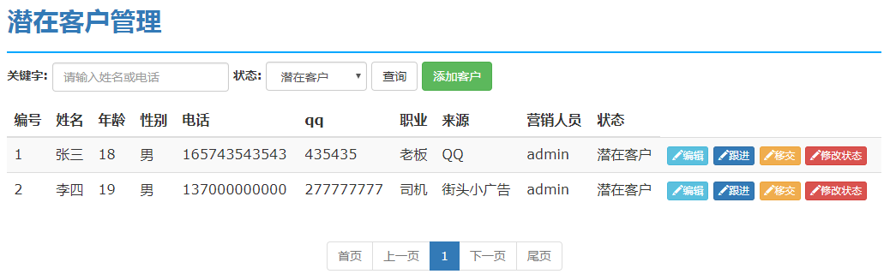

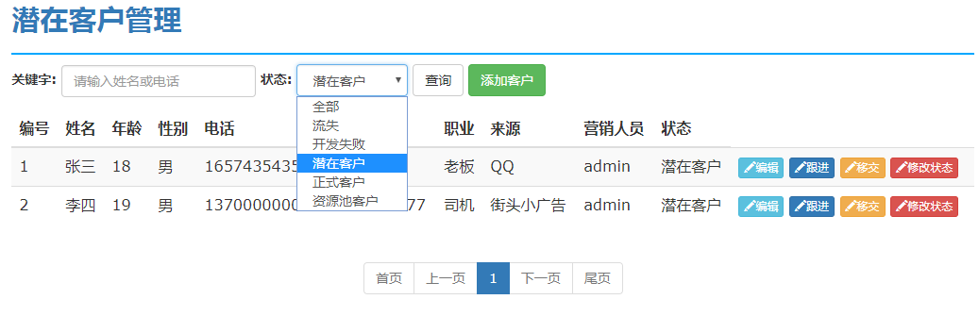

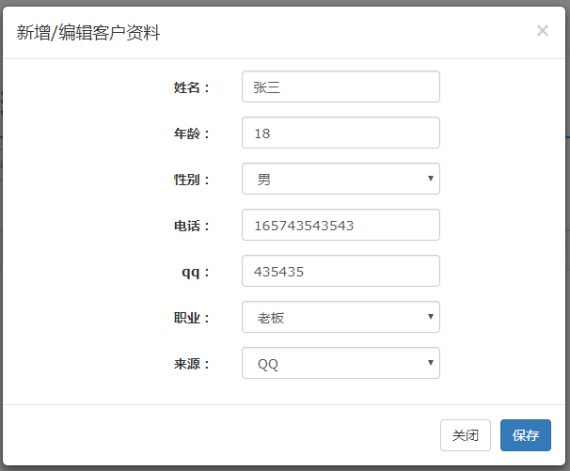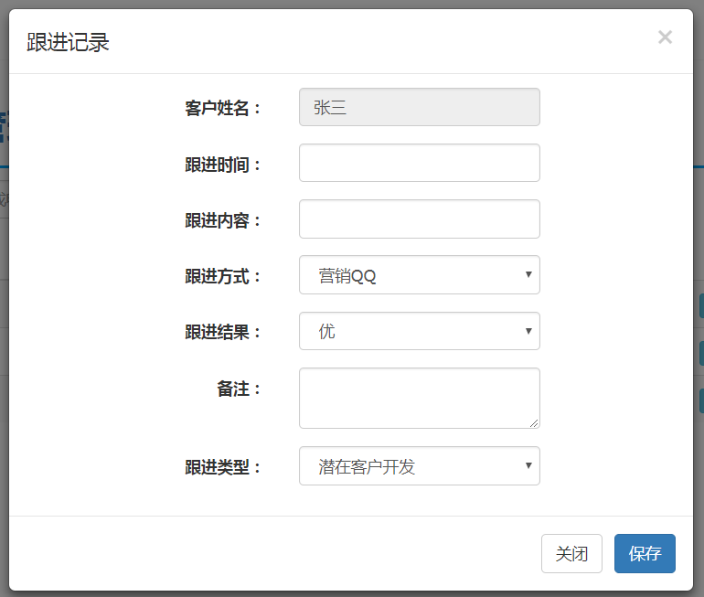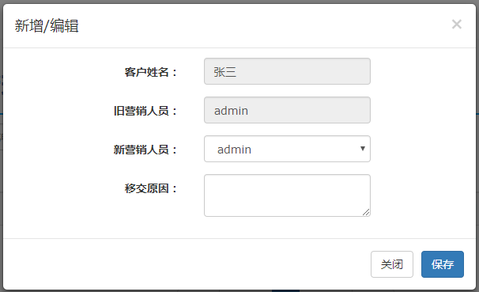

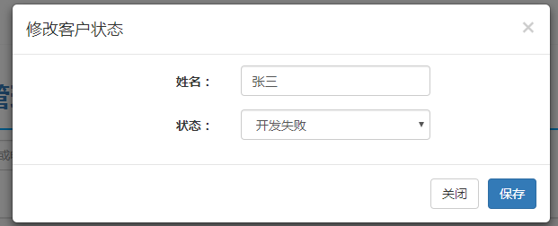

### 3.2.2正式客户管理

#### 3.2.2.1业务概述

正式客户:真正购买公司产品(或者接受公司提供服务)的用户.由潜在客户转换而来.

市场专员对收集客户详细信息的模块，用于分析客户的来源、喜好等信息，以便更好的跟进客户。

#### 3.2.2.2使用者

市场主管、市场专员

#### 3.2.2.3功能需求

市场专员:

1:正式客户列表

2:根据潜在客户名字,手机号码模糊查询

3:根据客户状态查询客户信息

(查询状态:全部, 流失流失,正式客户)

市场主管

1:正式客户列表

2:根据潜在客户名字,手机号码模糊查询

3:根据客户状态查询客户信息

(查询状态:全部, 流失流失,正式客户)

特别说明: 页面默认值只显示状态为潜在客户的记录,需要提供查询下拉框,可以查询全部数据,正式客户数据,流失客户数据, 按时间降序.

#### 3.2.2.4模型概要

和潜在客户使用相同的实体,通过status来区分是潜在客户还是正式客户

#### 3.2.2.5页面示例图

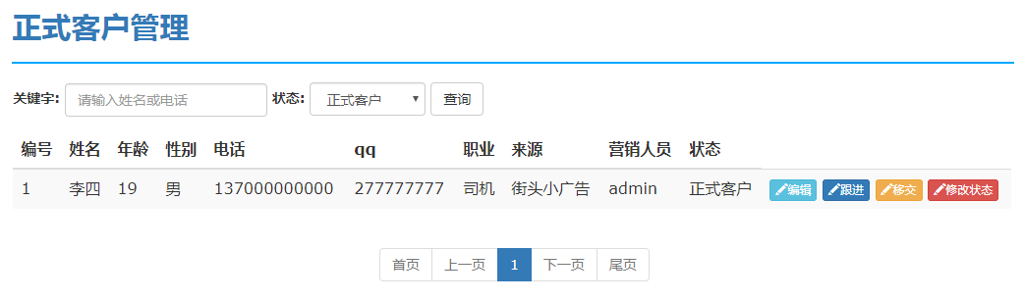

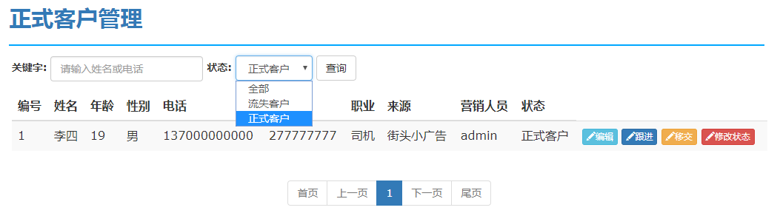

### 3.2.3客户跟进历史

#### 3.2.3.1业务概述

市场专员会对指派给自己的的潜在客户/客户制定一系列服务潜在客户/客户的开发计划，并按计划执行，并记录执行结果。每次记录，称之为跟进单。客户跟进历史模块实现是对所有的跟进单(潜在客户与正式客户)查询与显示

#### 3.2.3.2使用者

销售主管、市场专员

#### 3.2.3.3需求功能

市场专员：

1：查询自己跟进的客户跟进单历史

2：根据状态查询客户跟进历史

3：根据时间段查询客户跟进历史

4：查询结果安装时间降序

市场主管

1：查询所有客户跟进单历史

#### 3.2.3.4模型概要

|  |  |  |  |  |
| --- | --- | --- | --- | --- |
| **数据项** | **字段** | **说明** | **输入格式** | **是否必填** |
| 编号 | id | 系统自动生成 | 不显示 | 是 |
| 跟进时间 | traceTime |  | 日期 | 是 |
| 跟进内容 | traceDetails | 计划的详细内容 | 文本 | 是 |
| 跟进方式 | traceType | 计划采用如电话、邀约上门等 | 数据字典 | 是 |
| 跟进效果 | traceResult | 优----3、中----2、差----1 | 数字 | 是 |
| 跟进客户 | customerID | 编辑时不可编辑 | 潜在客户对象/客户对象 | 是 |
| **新增编辑不需要显示这几个字段** | | | | | |
| 创建人 | inputUser | 自动填入当前登录用户，用户不可更改 | 员工对象 | 是 |
| 跟进类型 | type | 0:潜在开发计划  1:客户跟进历史 | 数字 | 是 |

#### 3.2.3.5页面实例图

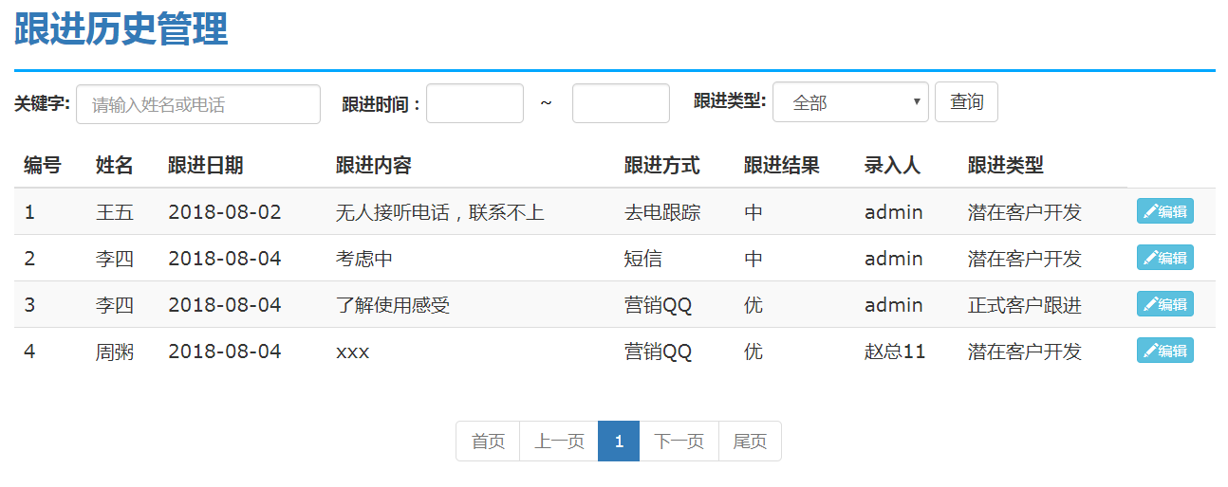3.2.4客户移交记录

#### 3.2.4.1业务概述

公司管理人员，如市场部主管，可以根据实际情况，强制把客户从一个市场专员手里交给另一个市场专员。

在公司中，员工持有的客户信息，很可能会涉及到绩效，所以对客户市场专员的修改要添加控制，记录下移交的原因细节。

这个移交操作在潜在客户管理界面进行，这个模块，仅仅对客户移交记录进行列表查询。

#### 3.2.4.2使用者

市场主管

#### 3.2.4.3需求功能

1：提供按客户名字模糊查询功能.

2：提供按时间段来查询

3：默认按移交时间降序

#### 3.2.4.4模块概要

|  |  |  |  |  |
| --- | --- | --- | --- | --- |
| **数据项** | **字段** | **说明** | **输入格式** | **是否必填** |
| ID | id | 主键，系统自动生成 | 数据库自动生成 |  |
| 客户 | customer |  | 客户对象 | 是 |
| 移交人员 | transUser | 实行移交操作的管理人员 | 员工对象 | 是 |
| 移交时间 | transTime |  | 日期 | 是 |
| 老市场专员 | oldSeller | 客户上的原始市场人员 | 员工对象 | 是 |
| 新市场专员 | newSeller | 由公司重新纸指派后的新市场人员 | 员工对象 |  |
| 移交原因 | transReason |  | 文本 |  |

#### 3.2.4.5页面实例图

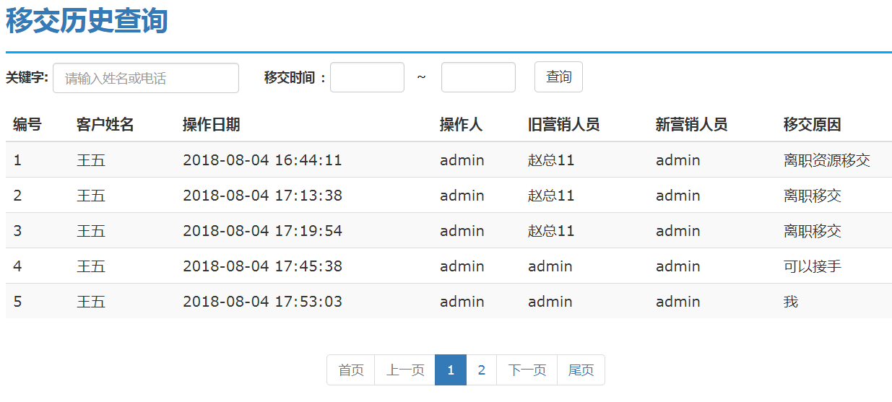

3.2.5客户资源池

#### 3.2.5.1业务概述

这里可以看作一个客户资源回收站。

市场人员能够主观把一些无法跟进的客户放入资源池。

其他市场人员，能够在这里找到其他人员无法跟进的可以，正所谓“肥水不流外人田”，该模块保证了客户资源的有效利用

#### 3.2.5.2使用者

市场专员，市场主管

#### 3.2.5.3需求功能

1：市场专员可以在这个页面，将资源池中的客户吸纳为自己的正式客户

2：可以根据客户的名字模糊查询.

#### 3.2.5.4模型概要

这个功能的核心是对”客户模块”中市场人员和客户状态的改动控制，所以没有单独的模块。

#### 3.2.5.5页面示例图

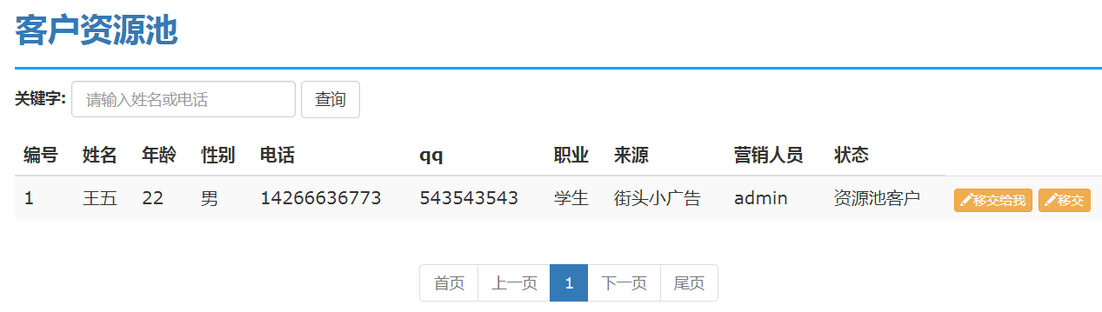

## 3.3统计分析

### 3.3.1需求功能

1. 潜在客户新增报表

1.1可按当月,季度,年生成报表

1.2如果角色为市场人员,查看自己.

1.3如果角色为市场经理,可以查看自己或者及下属的

1.4 如果是老板,可以查看全公司的.

### 3.3.2 页面实例图

